**旁站监理记录表**

工程名称：宁夏银星能源银星一井矿产压覆区30MWp光伏电站项目 编号:GFDZJBKPZ26

|  |  |
| --- | --- |
| 日期及气候：2016.05.27 晴13-26℃ | 施工地点：变电区 |
| 旁站监理的部位或工序：35kv高压室电气设备吊装 | |
| 旁站监理开始时间：2016.05.27 9：00 | 旁站监理结束时间：2016.05.27 12：10 |
| 施工情况：本次施工的是35kv高压室电气设备吊装。  1、机械：吊车一辆。  2、质检员1人，技术员一人，安全员一人，安装人员8人。  3、人员、机械能够满足现场施工的需求。 | |
| 监理情况：  1、上午九点，电气专监进行对设备基础进行复验后通知现场项目经理做好防护和安全措施，要求安装人员做好三宝措施。  2、项目经理马总指挥吊车开始吊装安装作业。 | |
| 发现问题：无 | |
| 处理意见：无 | |
| 备注（包括处理结果）：无 | |
| 承包单位：  质 检 员：    日 期： 年 月 日 | 项目监理机构：宁夏银星能源银星一井矿产压覆区30MWp光伏电站项目 项目监理部  旁站监理人员：  日 期： 年 月 日 |

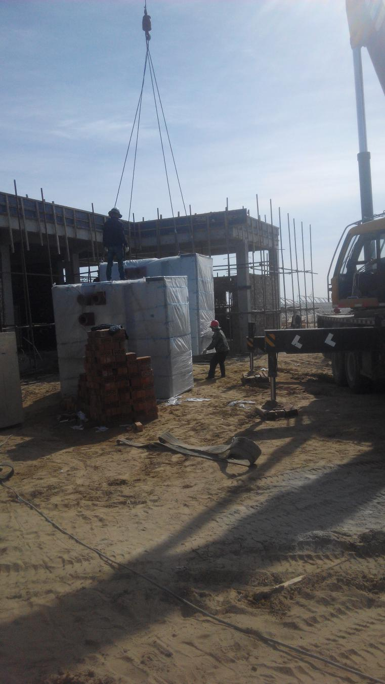

**设备吊装**

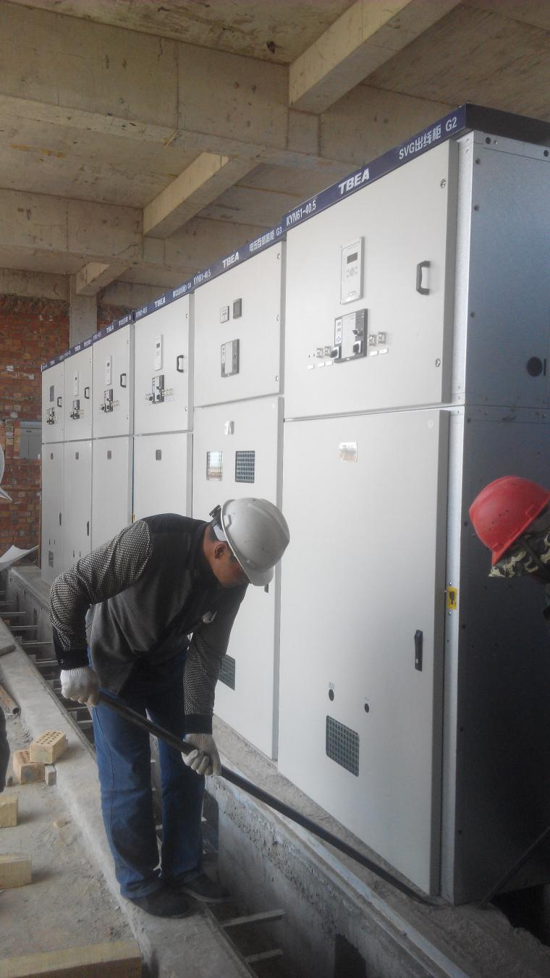**设备安装**